

**文本來源：****114年5月27日第3、10版**

**(國際、青春)**

**114年5月28日第10版(文藝)**

**多文本讀報學習單（試題篇）**

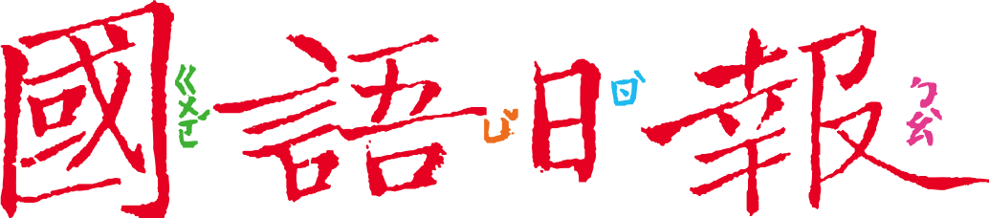

**班級：　　　座號：　　　姓名：**

**身為學生，又要讀書、又想娛樂，還得被催促上床睡覺，時間真是不夠用！每個人一天都是24小時，有人成功管理時間，有人被時間追著跑，有什麼方法能讓我們更有效率的安排生活，達成平衡呢？**

**🕮任務一：四三三的例子**

5月27日第10版有篇〈時間管理〉的文章，是國中八年級大哥哥的經驗，閱讀後回答以下問題：

1. 作者用「四三三」的時間分配安排生活，請將分配情形畫出來。

假設一天時間可以分成10等分，請將「讀書時間」塗上黃色、「休息時間」塗上藍色、「娛樂時間」塗上橘色。

|  |  |  |  |  |  |  |  |  |  |
| --- | --- | --- | --- | --- | --- | --- | --- | --- | --- |
|  |  |  |  |  |  |  |  |  |  |

1. 作者的讀書時間，如果換算成小時，是「24小時 × 4/10＝9.6小時」，扣掉在學校上課時間，也剩不多。作者如何在有限時間達到讀書的效果呢？根據文章回答。

* 上課時，我會將（ ）抄在書本中，（ ）的同時，對重點有一定的（ ）。
* 回家後只需用一部分時間（ ），就能加深（ ）。
* 不能靠死背，要將知識（ ）。



1. 作者的睡眠時間有多少小時？算算看。（ ）
2. 作者曾經熬夜，效果如何？
3. 作者透過這篇文章想表達什麼？

□ 「四三三」時間分配是最好的

□ 生活要依照「讀書→休息→娛樂」的順序

□ 妥善分配時間，讀書、休息和娛樂就能兼顧

□ 對國中生而言，讀書最重要

**🕮任務二：休息時不娛樂**

1. 【任務一】文章的作者，娛樂時間占了三成，是多少小時？算算看。

1. 作者娛樂時間，主要做些什麼？

娛樂是作者救贖疲憊身心的幸福泉源。他會滑手機玩（ ），追最新上映的（ ），和朋友打一場酣暢淋漓的（ ）。

再閱讀另一個例子：5月27日第3版〈青少年睡不好 美俄亥俄州導入睡眠課〉報導中，有位高中一年級的新生貝克，他的情況又是如何呢？

1. 貝克睡覺時，就是躺在床上看（ ）或其他（ ），不知不覺就超過半夜12點。每晚不管幾點上床，睡眠時間最多也只有5小時。
2. 貝克在該睡覺的時間，仍躺著滑手機，這樣的生活習慣，造成什麼結果？

□ 娛樂被滿足了，隔天心情超好

□ 隔天差不多撐到中午就很累了

□ 頭腦受到刺激讓學習效果變好

1. 貝克上了睡眠課以後，每晚可以睡上7小時，隔天還能帶著笑容上學。他做了哪些改變？（複選）

|  |  |  |  |  |
| --- | --- | --- | --- | --- |
| □  睡前收手機 | □  用靜音看影音 | □  拉上窗簾 | □  時間拿來讀書 | □  晚上不吃零食 |

1. 你的休息時間比較像哪一種？說說看，並想想對你的生活帶來什麼影響。

**🕮任務三：排練生活好處多**

再閱讀一篇大人的經驗談，是5月28日第10版〈按表操課〉，回答以下問題：

1. 作者分享他每天如何管理行程的方法。

這兩個階段，都還沒實際工作，只是羅列（ ）、（ ）操課。

作者認為這是使用（ ）練習，在腦中事先（ ）。

1. 這樣做有什麼好處？（複選）

□ 腦中演練能將容易出錯的地方標記起來，減少出錯

□ 想像力有助天馬行空的幻想，讓生活更加充滿樂趣

□ 做完一項就刪除一項，不會漏掉重要事情又有成就

□ 工作清單就像檢核表，一天結束後能幫助自己檢討

1. 蓉蓉和任任綜合三篇文章，為自己提出了具體建議。你呢？

【任任】按表操課不僅可以用在讀書上，我覺得**娛樂和休息時間**也要列入清單，一項一項按表執行，時間到了就提醒自己該去做了……

【蓉蓉】我覺得列出要做的事，然後一項一項檢查是很好的。但我會在**前一天晚上**，就把隔天要做的事情列出來……